**Татарская ЦБС ЧЗ 29**

В модуле «Каталогизация» - показано только количество библиографических записей.

**Инвентарная книга 5665 – здесь не учтены экземпляры, у которых в инвентарном номере есть буквы или нет совсем инвентарного номера.** Отчет отработает нормально, если убрать галочку в поле «Числовой поиск».

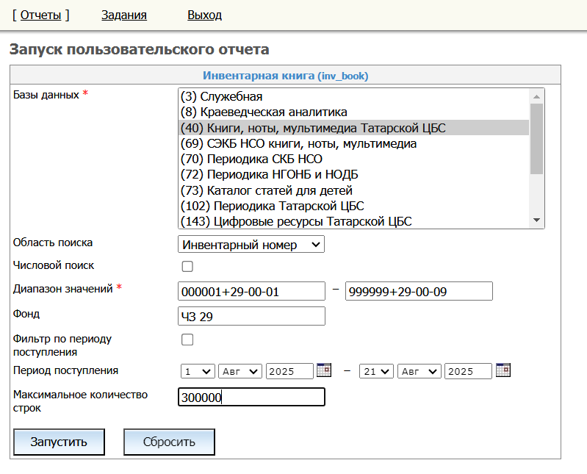

Количество экземпляров в другом отчете.

Настроили отчет **«Количество экземпляров по дате экземпляра»,** будем ориентироваться на этот отчет в цифрах.

Отчет не учитывает экземпляры, в которых нет ни одного из подполей: 899$p и 899$x



Запуск отчета:

